В Государственном учреждении образования «Полошковская средняя школа Климовичского района» прошла предметная неделя истории и обществоведения с 25.11 по 29.11. В мероприятиях предметной недели были задействованы учащиеся 5-11 классов.

25 ноября в фойе учреждения образования прошло торжественное открытие предметной недели, где были озвучены планируемые мероприятия, дата, время и место проведения.

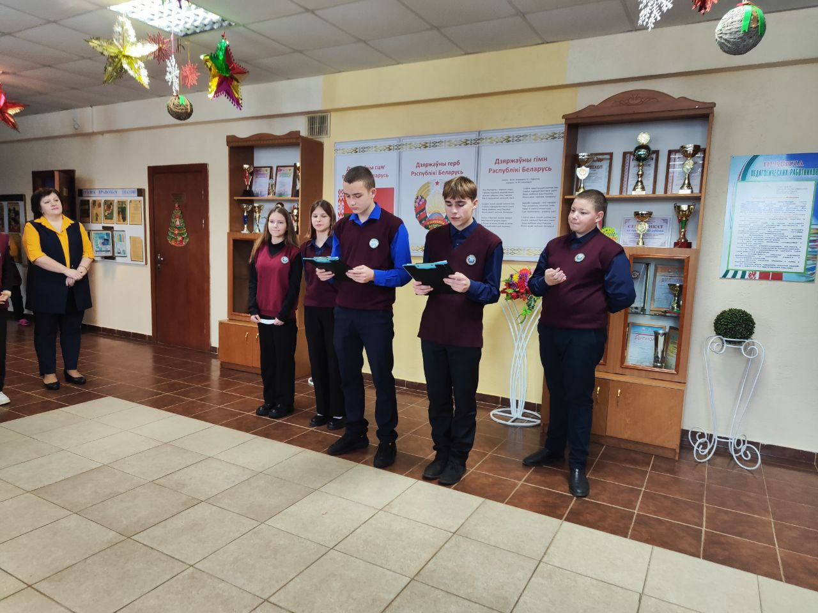

25 ноября для учащихся 5-7 классов прошла историческая викторина «Путешествие в Древний мир». Учащиеся, разделившись на команды, освежили знания по истории Древнего мира. Вопросы викторины касались происхождения человека, культуры Древнего мира и важных личностей из истории.

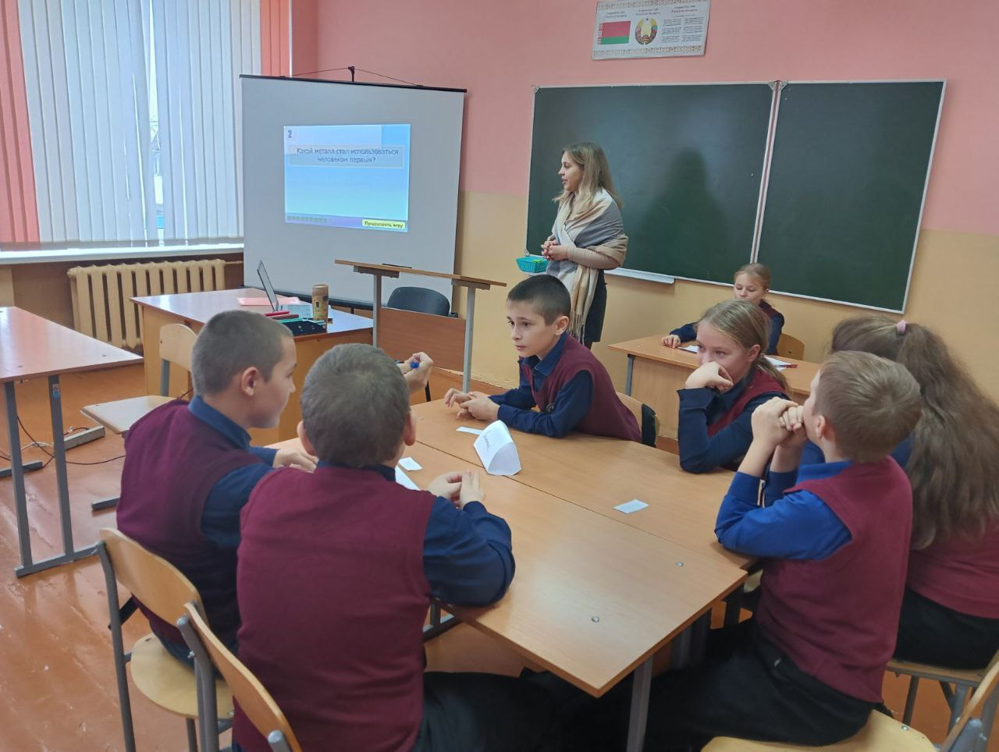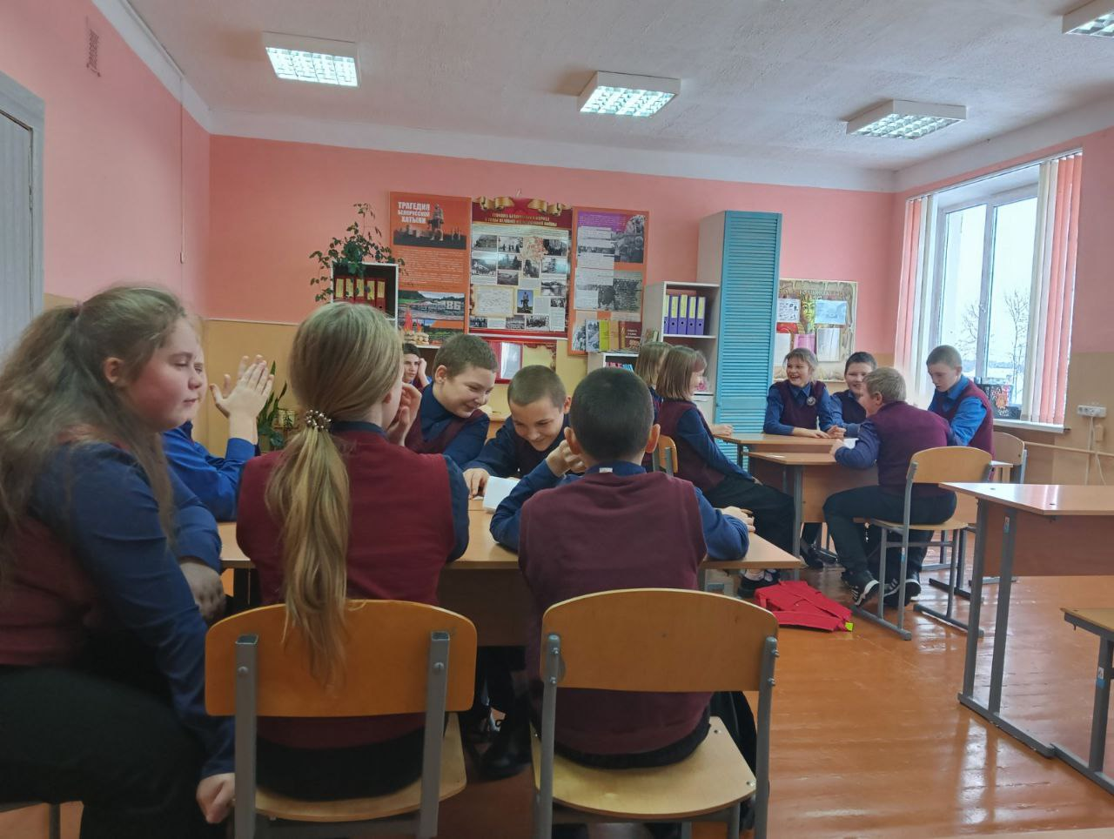

28 ноября прошло 2 мероприятия. Экскурсия в школьном музее «История наших символов» и игра-викторина «Беларусь: знаешь ли ты свою Родину?». На экскурсии учащиеся узнали особенности белорусской вышивки, значение орнаментов и разновидности рушников.

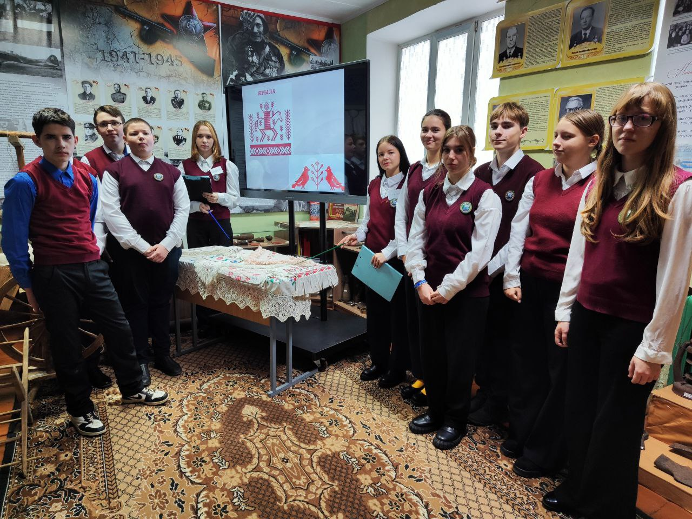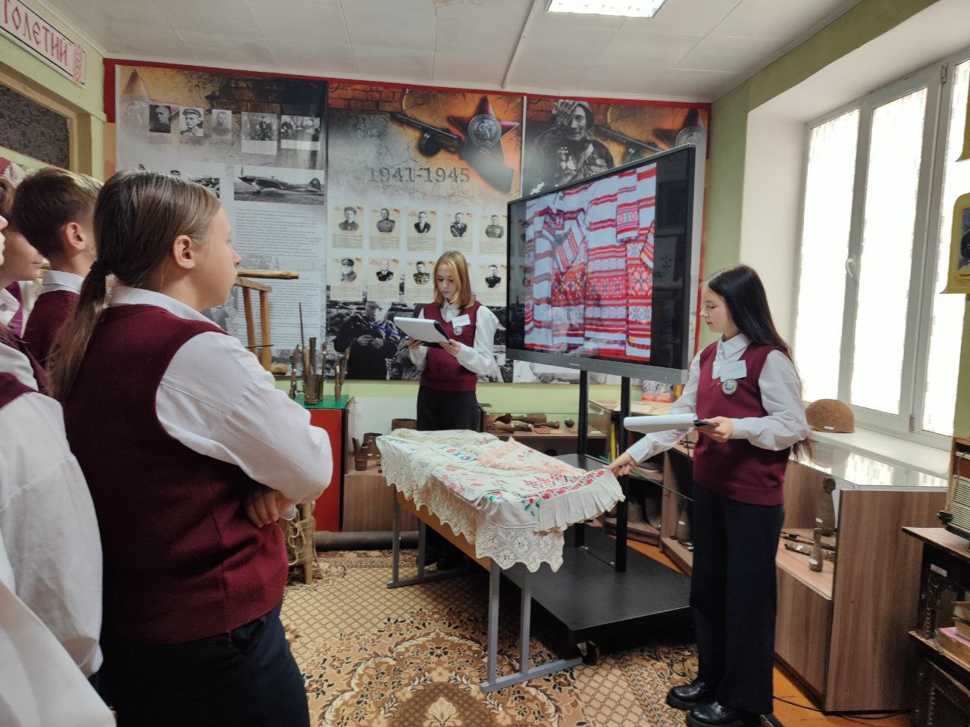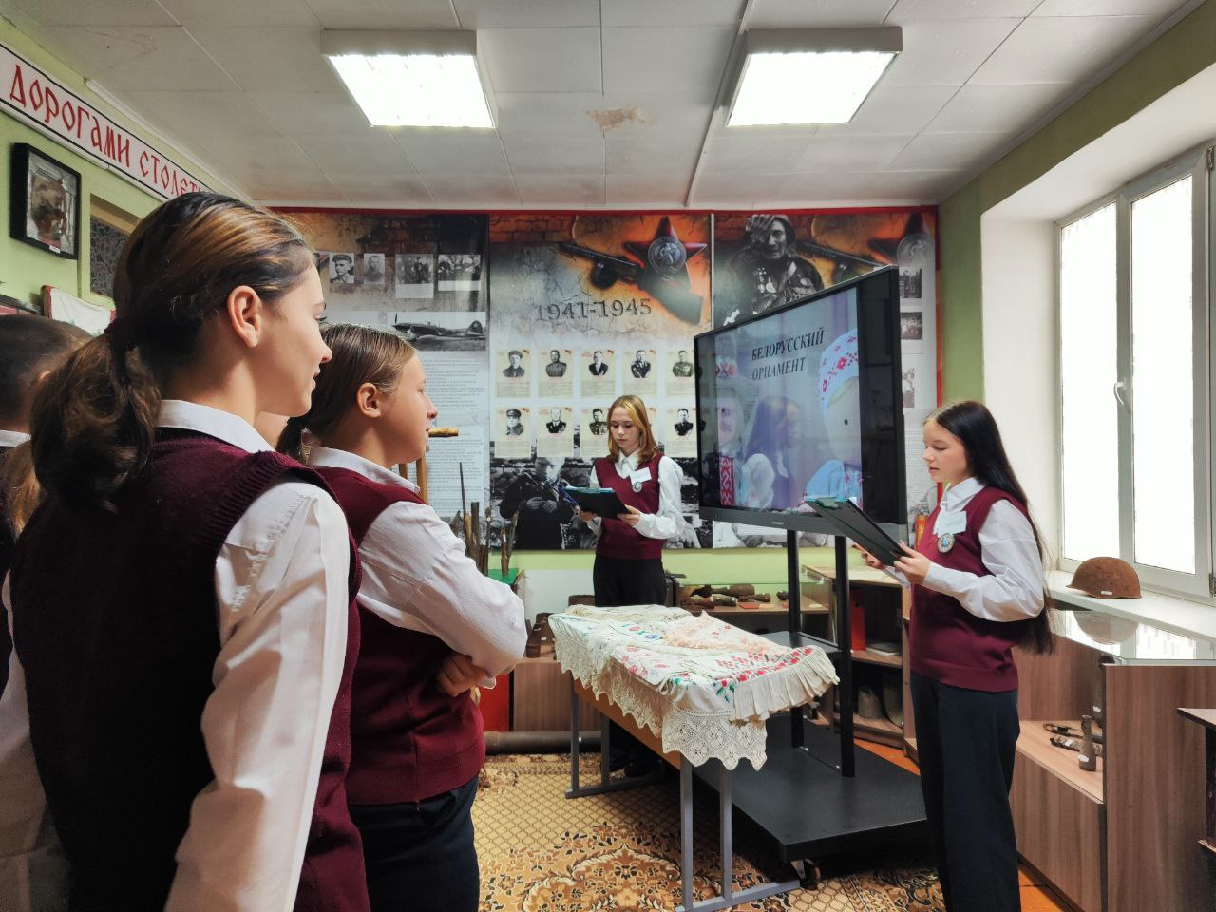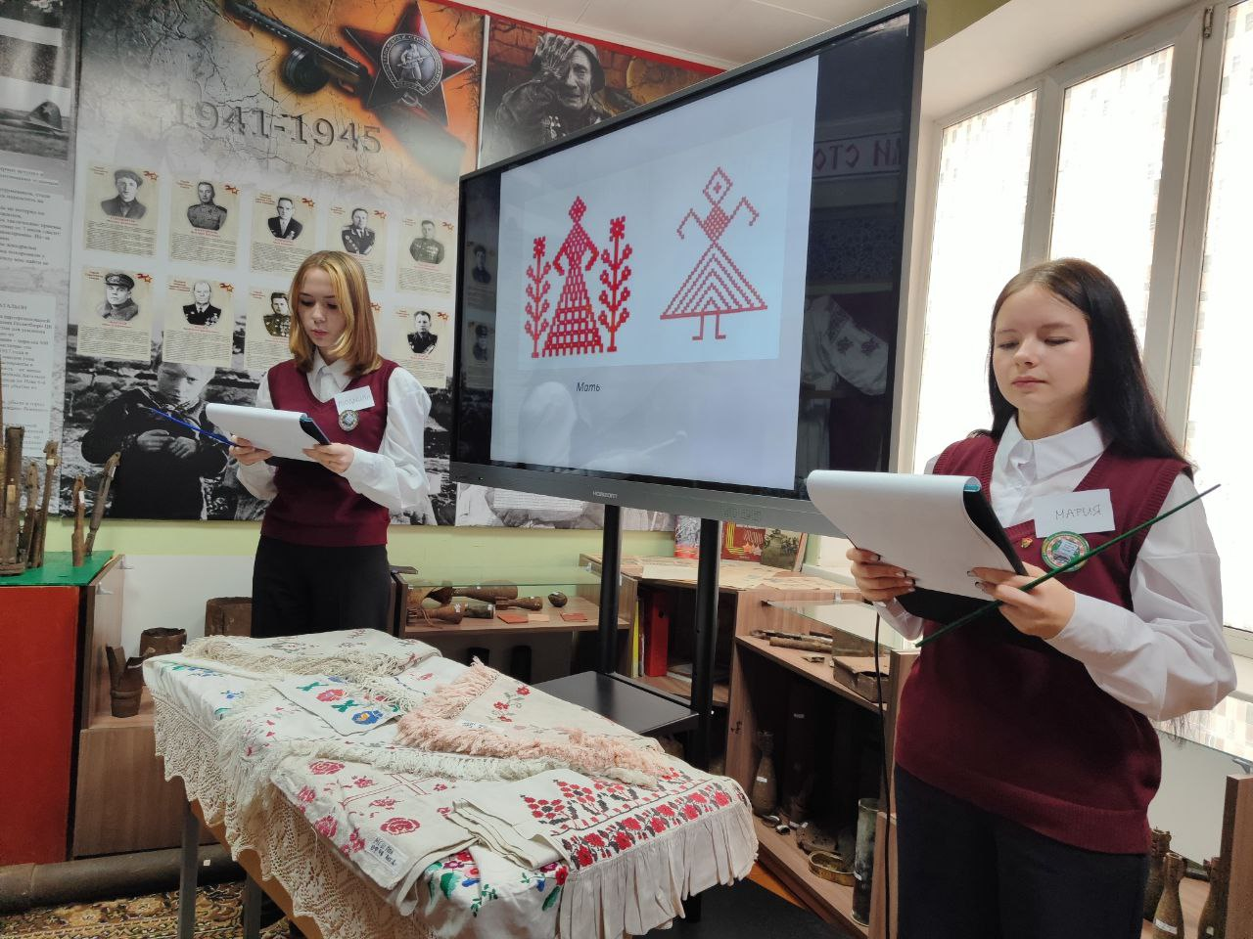

Игра-викторина для 8-9 классов прошла в командном формате. Ребята соревновались в познаниях своей родины, культуры, архитектуры.

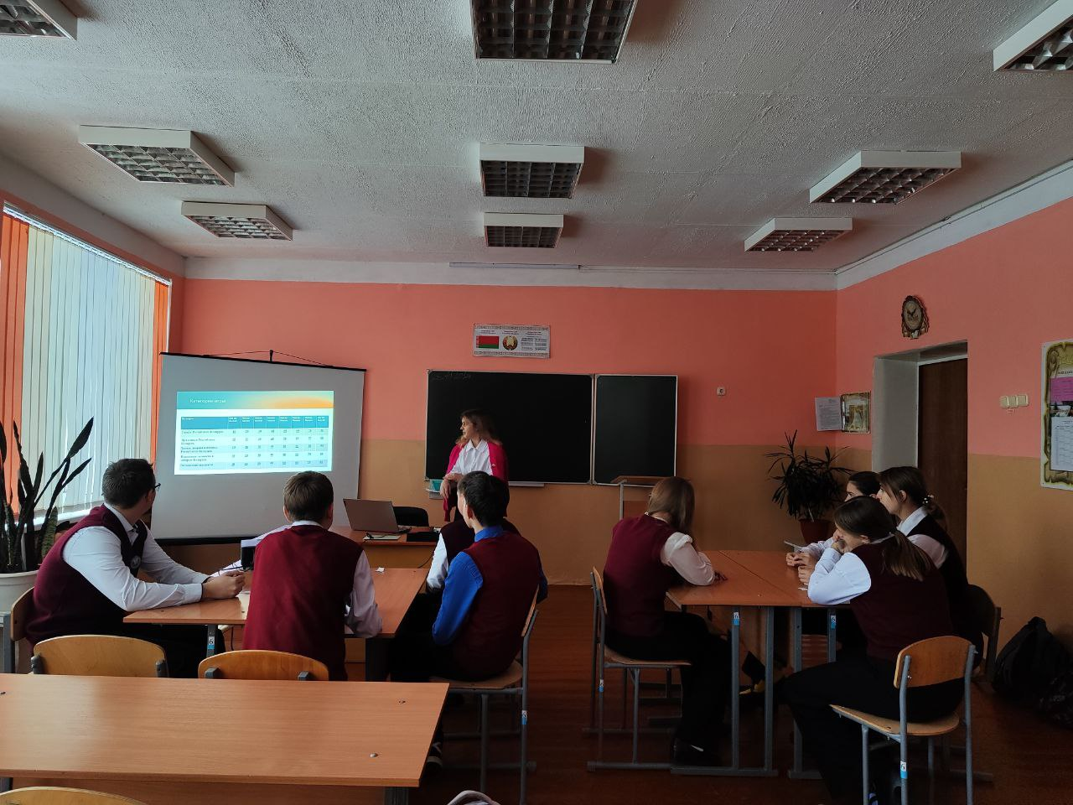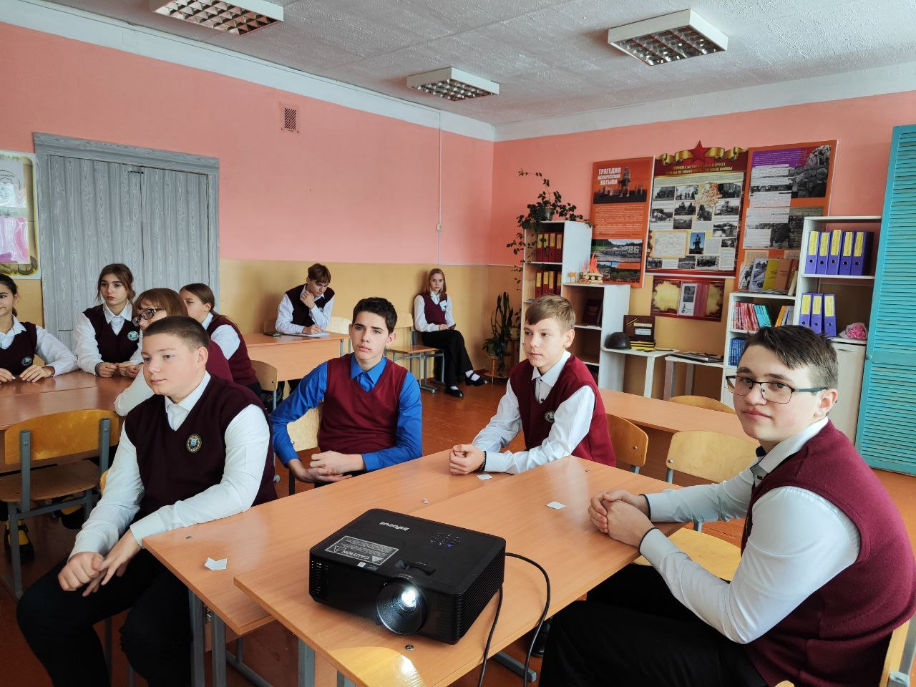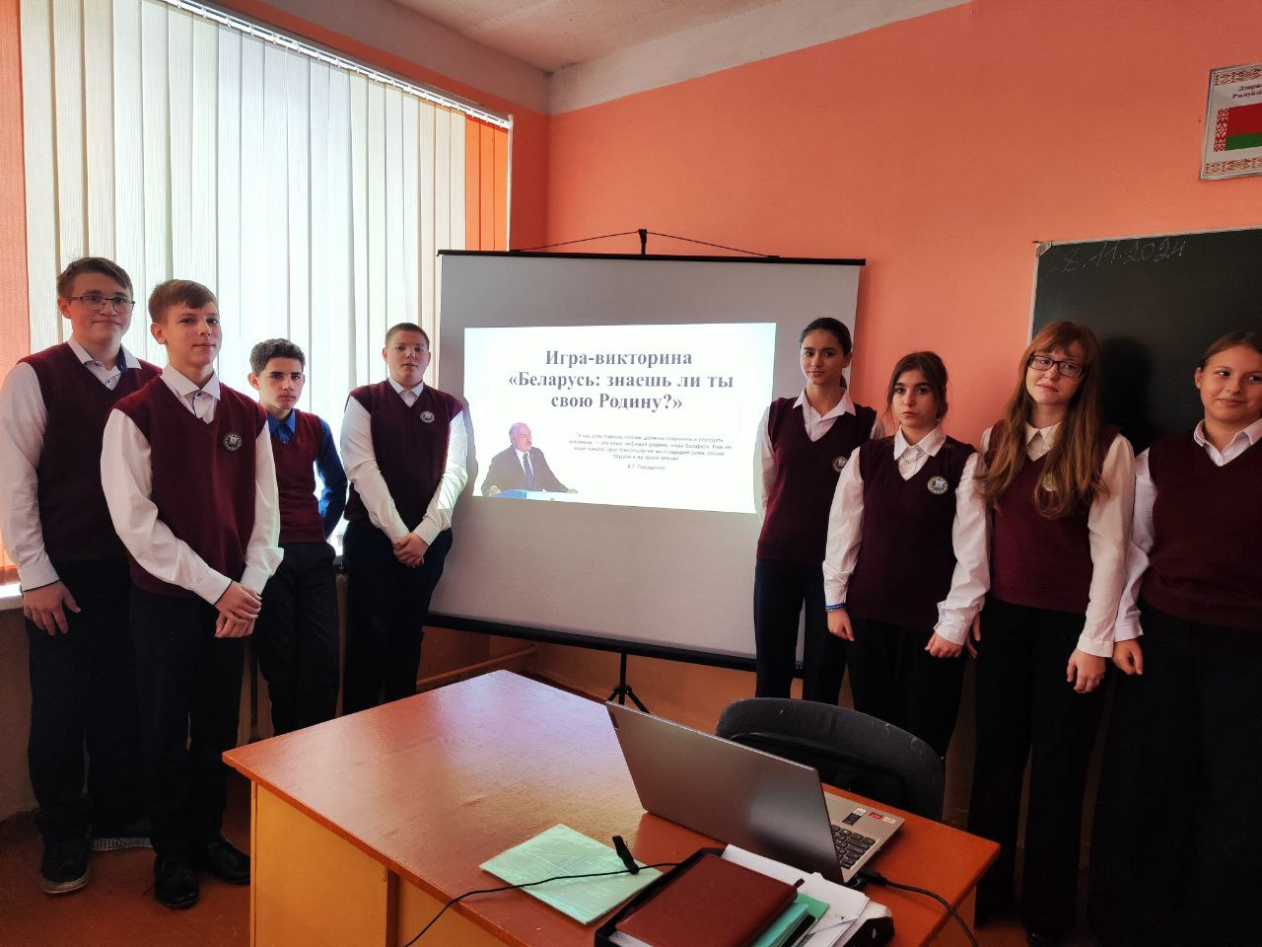

29 ноября была проведена интеллектуальная игра «Конституция Республики Беларусь» для 10-11 классов. На ней старшеклассники вспоминали и узнавали основные положения наших законов, историю создания и принятия нашей конституции.

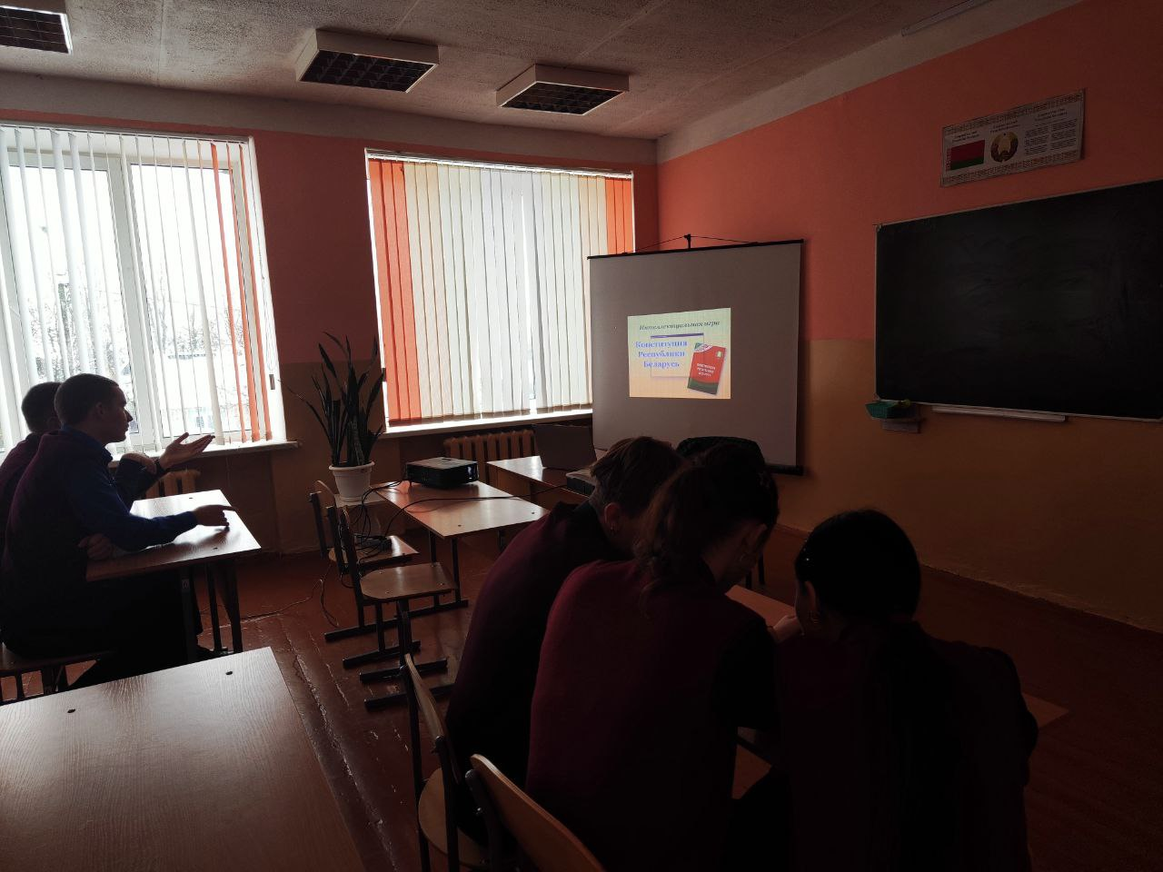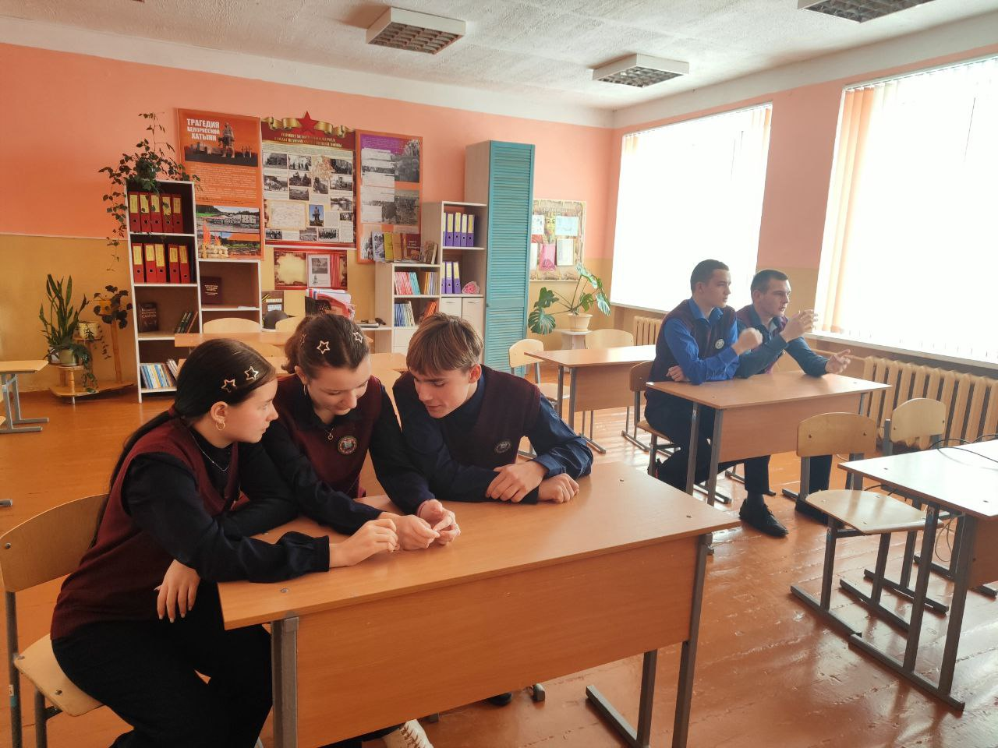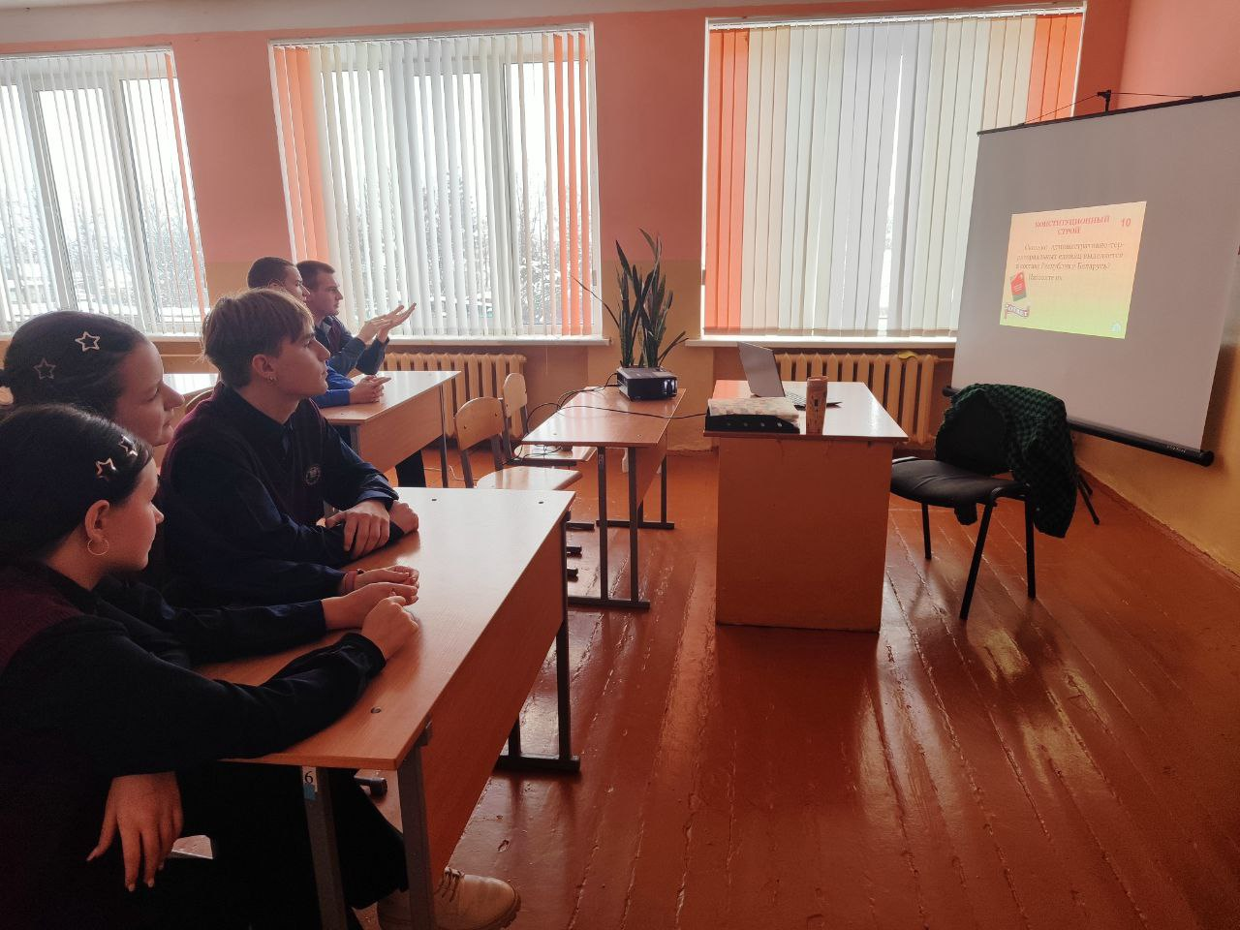

В этот же день прошло торжественное закрытие предметной недели по истории и обществоведению. На ней были подведены итоги недели и победители мероприятий.

